Melding om fisket uke 06/2022
Rapporten skrevet mandag 14.02.2022 av Willy Godtliebsen, Amalie Oda Harland og Audun Reiertsen.

Alle kvanta i rapporten er oppgitt i tonn rundvekt, hvis ikke annet er presisert, og verdi i 1.000 kroner, evt. millioner kroner.

Generelt
Omsetningsdata i denne rapporten skriver seg først og fremst fra uke 6 i 2022, dvs. 7.– 13. februar 2022.

Vi kom oss heller ikke i uke 6 unna noen dager med værhindring og redusert utror for den minste flåten, men det til tross nådde omsatt kvantum fersk torsk nesten 10.000 tonn som er bestenotering så langt i år. Godt fiske for de fleste, over et stort område, men snurrevaden dominerer med nær halve ukeomsetninga og der veldig mye dreier seg om Vesterålen og spesielt Myre og Andenes. Garn henger også godt med, og der var Troms og spesielt Senja størst i kvantum. Økt ukeomsetning også av fersk sei, som det fremdeles er mest av i fangstene i Lofoten, men torsken overtar stadig mer også der. Redusert omsetning av fersk hyse og kongekrabbe sammenlignet med uka før. Omsetningen av fryst råstoff tok seg igjen opp og bidro sterkt til at uke 6 kom ut med bestenotering hittil i år.

Råfisklagets omsetning i uke 6 er på 563 millioner kroner (foreløpig tall), og er dermed toppuka så langt i år, opp fra 402 millioner kroner i uke 5. I tallet for uke 6 inngår 39 millioner kroner som gjaldt landing fra utenlandske båter, som i hovedsak gjaldt 1.650 tonn fryst torsk fra 7 russiske fartøy, fem trålere og to autolinebåter. Omsetningen for norske båter stod dermed for 524 millioner kroner, fordelt med 304 millioner kroner på fersk og 220 millioner kroner på fryst råstoff.

Tilsvarende for uke 6 i fjor, var omsetninga 319 millioner kroner, der utenlandske fangster stod for 55 millioner kroner. Norske fangster utgjorde da 264 millioner kroner, fordelt med 194 på fersk og 70 på fryst råstoff.

Totalomsetningen hittil i år sammenlignet med tilsvarende periode i fjor framgår av tabell 1. Den økte omsetningen for norske båter er på 796 millioner kroner, fordelt med pluss på 417 på fersk- og 379 på frystomsetningen. Frystomsetningen er pr uke 6 i år på 870 millioner kroner, mens ferskomsetningen er oppe i 1.128 millioner kroner. En stor del av den økte frystomsetningen skriver seg fra sluttspurten i 2021 der kvantumet er omsatt på begynnelsen av 2022. Men økt omsetning av fryst råstoff også i uke 6. Omsetningen av fryst torsk pr uke 6 i år er 553 millioner kroner mot 315 millioner kroner til samme tid i fjor, av kvantum på henholdsvis 19.870 og 15.350 tonn. Også fryst sei og hyse har ei fin øking både i kvantum og verdi. Når det gjelder omsetningen av fersklevert råstoff, drar torsken opp både pga. økte priser og økt kvantum. Kvantum fersk torsk omsatt så langt er 29.420 tonn, mot 23.470 tonn til samme tid i fjor, verdien er opp fra 442 til 735 millioner kroner. Omsatt kvantum fersk sei er litt ned til 9.640 tonn, men verdien er opp fra 71 til 93 millioner kroner. Kongekrabbekvantumet er opp fra 432 til 500 tonn, og som følge av økte priser er verdien mer enn doblet, fra 92 til 205 millioner kroner.

Tabell 1: Totalomsetning fordelt på norske og utenlandske leveranser
 | Millioner kroner
 | Pr uke 6/2022 | Pr uke 6/2021
Norske fartøy  Utenlandske fartøy | 1.998  140 | 1.203  166
Totalsum | 2.139 | 1.369

Råfisklagets omsetning for norske båter i uke 6 i år fremgår av tabell 2, med fordeling på fersk/fryst råstoff, og pr fiskeslag. Foreløpige tall for fryst råstoff i perioden viser 220 millioner kroner, betydelig opp fra uka før som endte på 97 millioner kroner, men ned fra 262 millioner kroner i uke 1. Sistnevnte er toppnotering for Norges Råfisklag for omsetningen av fryst råstoff fra norske båter på ukebasis. I uke 6 var fryst torsk størst i verdi med 156 millioner kroner fra et kvantum på 5.290 tonn, også det foreløpige tall, sammenlignet med 1.530 tonn/47 millioner kroner i uke 5. I de 5.290 tonnene inngår 3.750 tonn fra 19 trålere, 1.430 tonn fra 7 autolinebåter og 110 tonn fra en snurrevadbåt. Deretter fulgte 1.270 tonn fryst hyse til verdi 32 millioner kroner, der 690 tonn var tatt på trål og 580 tonn på autoline. Så fulgte 1.020 tonn fryst trålsei til verdi 15 millioner kroner, og 430 tonn fryst blåkveite/13 millioner kroner, også der var det meste tatt på trål. For øvrig mindre kvanta fryst råstoff omsatt av andre arter slik det framgår av tabell 2. Vi tar også med landinger av fryst råstoff i uke 6 som bare delvis er omsatt. 13 trålere var inne med 3.480 tonn torsk, 1.560 tonn sei, 740 tonn hyse, 330 tonn snabeluer og 110 tonn vanlig uer som hovedarter. 5 autolinebåter landet 1.300 tonn torsk, 460 tonn hyse, 120 tonn blåsteinbit og mindre kvanta av øvrige arter. 2 snurrevadbåter var inne med 170 tonn torsk, 80 tonn sei, og 10 tonn hyse. Og så var 2 snøkrabbebåter inne med fangst, totalt 290 tonn fryste snøkrabbeklør i produktvekt, omregnet til 460 tonn rundvekt.

Omsetningen av ferskt råstoff i uke 6 utgjorde 304 millioner kroner, opp fra 294 millioner kroner uka før. Av det utgjorde 9.830 tonn fersk torsk 239 millioner kroner, jf tabell 2. Dette er største ukekvantum så langt i år, opp fra 8.780 tonn uka før. Det er først og fremst landingene av snurrevadtorsk som øker. Tabell 3 viser andelen av dette kvantumet registrert med kvalitet A og Ekstra på sluttseddel, tatt på redskapene garn, juksa, line, snurrevad og trål, og tilhørende snittpriser pr leveringssone, sammenlignet med samme uke i fjor. Tabell 4 viser tilsvarende snittpriser oppnådd i uke 6 fordelt på de nevnte redskapene. Totalen på 9.830 tonn omsatt i uke 6 var fordelt med 4.600 tonn tatt på snurrevad, opp vel 1.000 tonn fra uka før, 3.730 tonn på garn, 750 tonn på line/autoline, 500 tonn på trål, og 240 tonn på juksa. Størst snurrevadkvantum var levert i Vesterålen med 2.200 tonn der det meste dreier seg om Myre og Andenes, deretter fulgte Troms med 1.070 tonn, Vest-Finnmark med 990 tonn, Øst-Finnmark med 280 tonn og Lofoten med 60 tonn. Garnkvantumet var fordelt med 1.500 tonn levert i Troms, 810 tonn i Vesterålen, 760 tonn i Vest-Finnmark, 620 tonn i Lofoten, 30 tonn i Øst-Finnmark og 10 tonn i området Helgeland-Nordmøre. Trålkvantumet på totalt 500 tonn var levert med 290 tonn i Vesterålen og 210 tonn i Øst-Finnmark. Av linekvantumet var 290 tonn levert i Øst-Finnmark, 170 tonn i Vesterålen, 130 tonn i Lofoten, 100 tonn i Troms og 70 tonn i Vest-Finnmark. Juksakvantumet på totalt 240 tonn var geografisk fordelt med 110 tonn levert Vesterålen, 45 tonn hver på Troms og Vest-Finnmark og 30 tonn i Lofoten.

Tabell 2. Omsetning for norske båter i uke 6/2022, fordelt pr fersk/fryst og pr fiskeslag
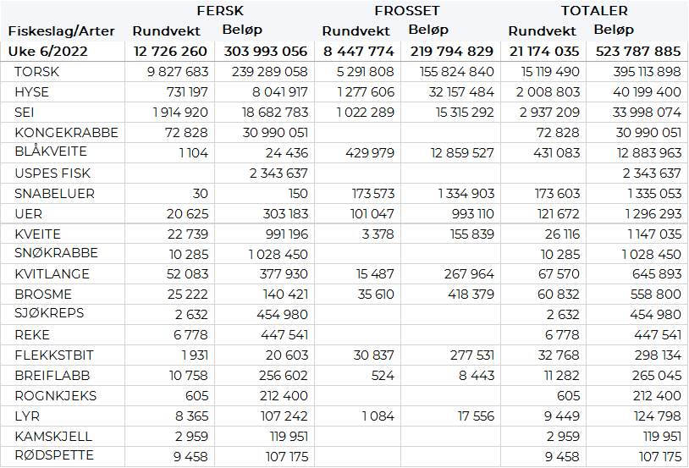

Tabell 3. Omsetning av fersk torsk, A og ekstra kvalitet fra norske båter i uke 6, 2022
sammenlignet med samme uke i fjor. Fra redskapene garn, jukse, line, snurrevad og trål. Eksklusiv etterbetaling og restråstoff.
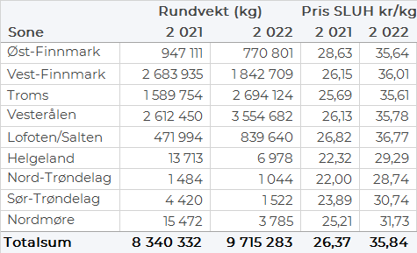

Tabell 4. Priser av fersk torsk per redskap, A og ekstra kvalitet fra norske båter i uke 6, 2022. Eksklusiv etterbetaling og restråstoff.
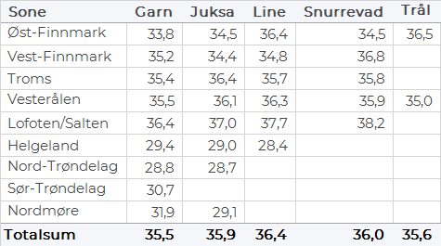

Omsetningen av fersk sei i uke 6 utgjorde 1.915 tonn til verdi 19 millioner kroner. En økning fra 1.410 tonn/ 13,5 millioner kroner uken før. Av totalen er 355 tonn omsatt i Vest-Finnmark hvorav 344 tonn fra snurrevad. 86 tonn er landet i Troms hvorav 53 tonn er tatt på snurrevad. I Vesterålen er det landet 533 tonn hvorav 483 tonn fra snurrevad. I Lofoten er det landet 845 tonn, der 829 tonn er tatt på garn. Mindre kvanta i resterende soner.

Omsetningen av fersk hyse i uke 6 utgjorde 731 tonn til verdi 8,0 millioner kroner. En nedgang fra 920 tonn/ 10,7 millioner kroner uken før. Av totalen er 338 tonn omsatt i Øst-Finnmark som i likhet med forrige uke har størst andel av totalkvantumet. Line/autoline er største redskap i sonen med 250 tonn, etterfulgt av snurrevad med 65 tonn. I Vest-Finnmark er det omsatt 43 tonn, hvorav 30 tonn fra snurrevad. Troms står for 84 tonn, hvorav 44 tonn er tatt på snurrevad. I Vesterålen er det landet 213 tonn hvorav 172 tonn på snurrevad. Lofoten står for 46 tonn, hvorav 25 tonn tatt på line. Mindre kvanta i resterende soner.

I uke 5 ble det omsatt 72 tonn kongekrabbe til verdi 31 millioner kroner, ned fra 104 tonn/ 44,5 millioner kroner uken før. Av dette er 69 tonn tatt i det regulerte fisket av 186 båter, og 3 tonn er tatt i det uregulerte fisket av 34 båter. A-kvalitets hannkrabbe i det regulerte fisket ble betalt med gjennomsnittlig 497 kr/kg en økning på 3 kr fra 494 kr/kg uken før. Fordelt per fangstområde og for regulert og uregulert samlet var det størst aktivitet i området mellom Tanafjorden og Berlevåg der det er tatt 20 tonn, 14 tonn er tatt i Varangerfjorden og 9 tonn i Tanafjorden. Kvanta under 4 tonn i resterende fangstfelt.

I likhet med uke 5 ble det ikke landet fangster av vassild i uke 6. Fra årets start er det hittil omsatt 1.273 tonn vassild til en total verdi av 7,54 millioner kroner. Alle fangster hittil i år har blitt levert til Træna av 4 trålere som fisker et godt stykke til havs på Trænaegga i fangstfelt 3709 og 3705.

Øst-Finnmark
Fra omsetninga fra perioden i uke 6 i 2022 har vi følgende oversikt:
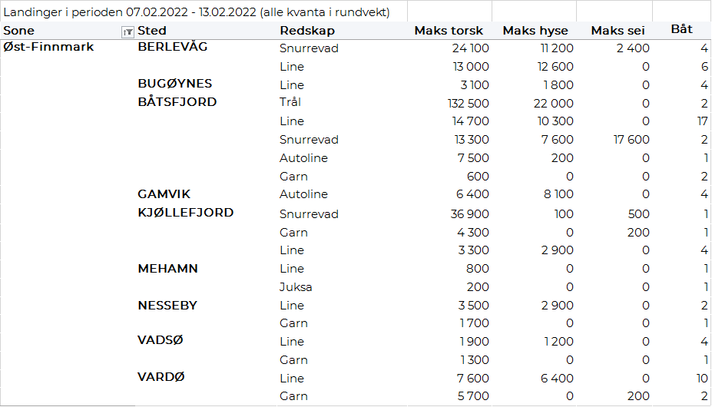
Vest-Finnmark
Fra omsetninga fra perioden i uke 6 i 2022 har vi følgende oversikt:
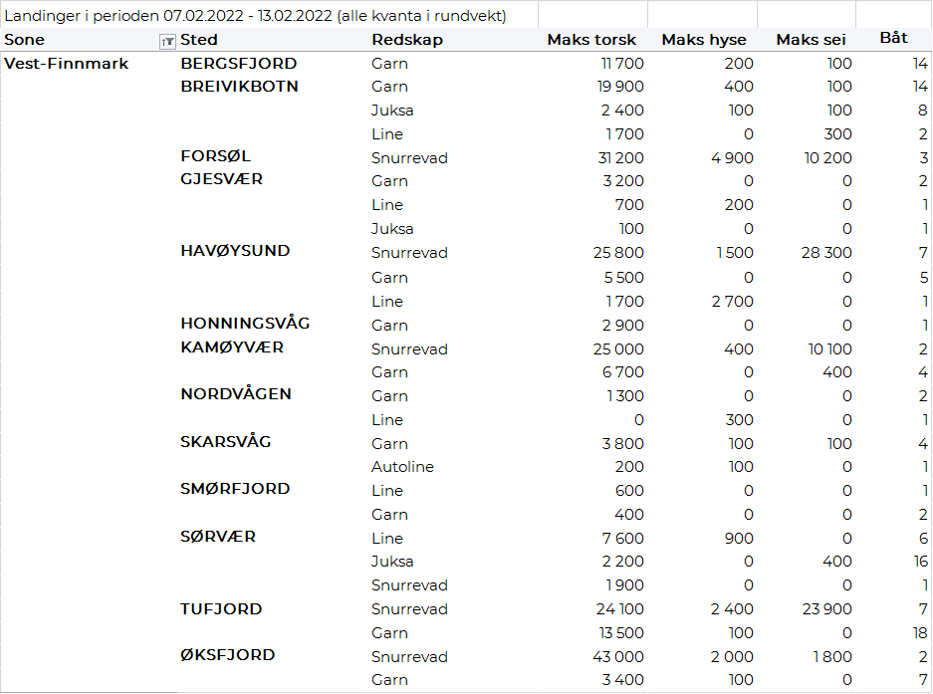
Troms
Fra omsetninga fra perioden i uke 6 i 2022 har vi følgende oversikt:
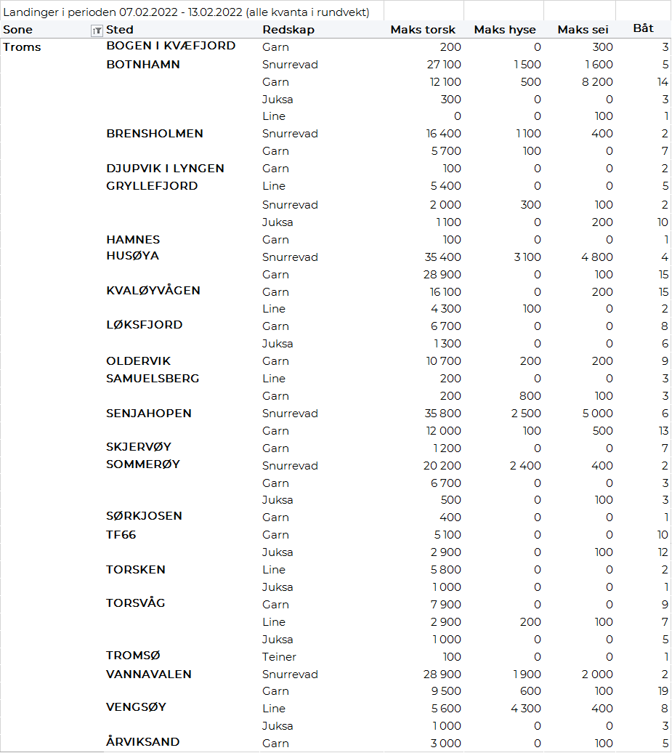

Vesterålen
Fra omsetninga fra perioden i uke 6 i 2022 har vi følgende oversikt:
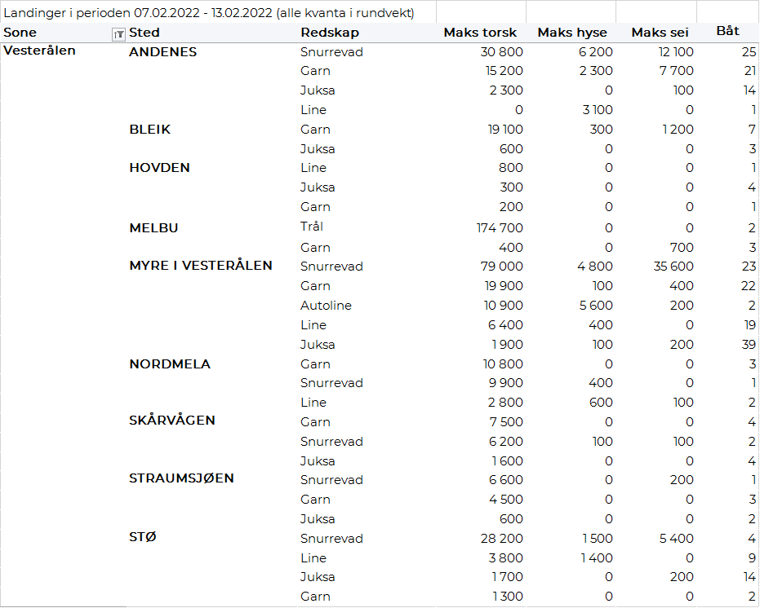

Lofoten/Salten
Fra omsetninga fra perioden i uke 6 i 2022 har vi følgende oversikt:
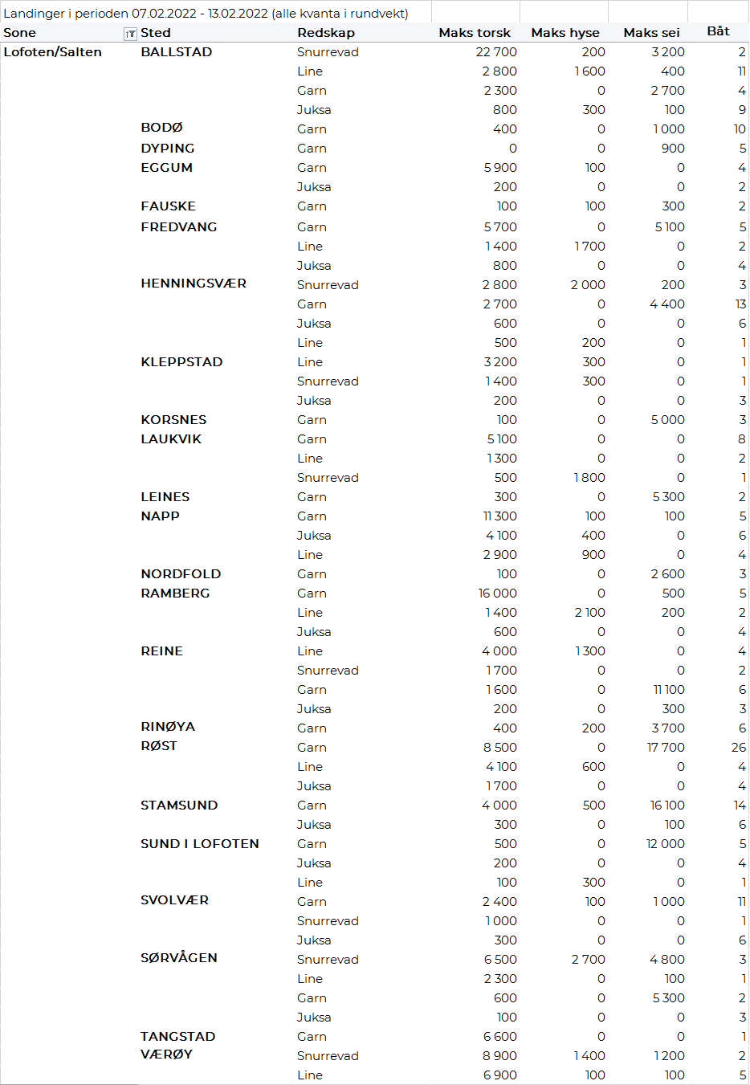
Helgeland-Nordmøre
Fra omsetninga fra perioden i uke 6 i 2022 har vi følgende oversikt:
